דף חקר – מכונית מהירה
נתבונן בתמונה מתוך סרט וידאו, שמציג האצה מטורפת ומסוכנת של מכונית, שאינה רצויה אפילו למטרות של מחקר מדעי. הסרט מצולם בתוך המכונית. רואים את מד המהירות ואת מד הקילומטרים. רואים (בצד ימין למטה) את השעון של הסרט. התבוננות בסרט זה מסוגלת לתת לנו מידע כמותי על התפתחות הדרך והמהירות במהלך הזמן.
את הסרט אפשר למצוא בכתובת הבאה:
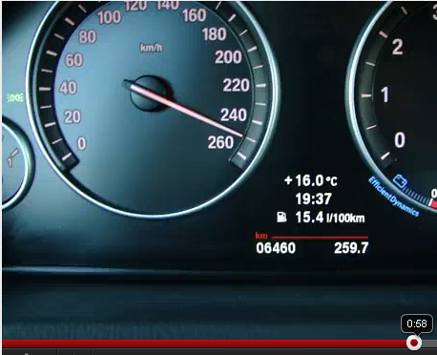
http://www.youtube.com/watch?v=1z0EM2Hl4_Q&feature=related
- התבוננו בסרט היטב ורשמו כיצד מתפתחת המהירות במהלך הזמן, מבלי שתרשמו מספרים בצורה מסודרת. ציירו גם סקיצה קטנה של גרף מהירות-זמן, לפי השערתכם המלומדת:

- הריצו את הסרט. עצרו אותו מדי פעם והכינו (על דף נפרד) טבלה שבה בעמודה אחת יירשם הזמן, ובשנייה תירשם המהירות.

מהירות
(ק"מ/שעה)
זמן (מ/ש)
מהירות כנגד זמן
- השתמשו בטבלה כדי להציב את הנקודות בתצוגה הגרפית שבצד. די להשתמש בכ-15 נקודות כדי לקבל מסקנות מעניינות, אך תוכלו להוסיף אם תגלו שתחומי זמן מסוימים אינם מיוצגים היטב בגרף.

- התבוננו בגרף שקיבלתם. האם תכונותיו מאששות את מה שרשמתם בסעיף א (לאחר התבוננות ראשונית בסרט)?

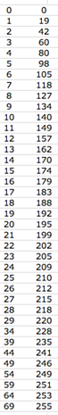
ערוך במחברת טבלה נוספת של מהירות במטר לשנייה
מהירות זמן
(ק"מ/שעה) (שנייה)

